Insertion d’une image dans un texte

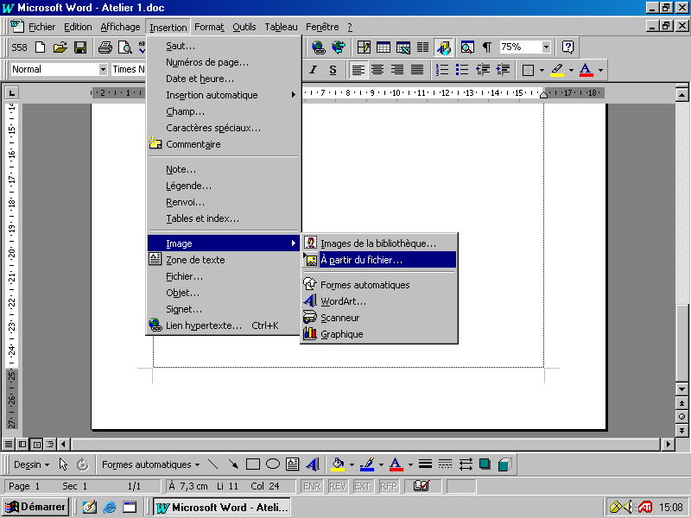
La commande nécessaire se trouve dans le menu « Insertion »
Insertion des images :
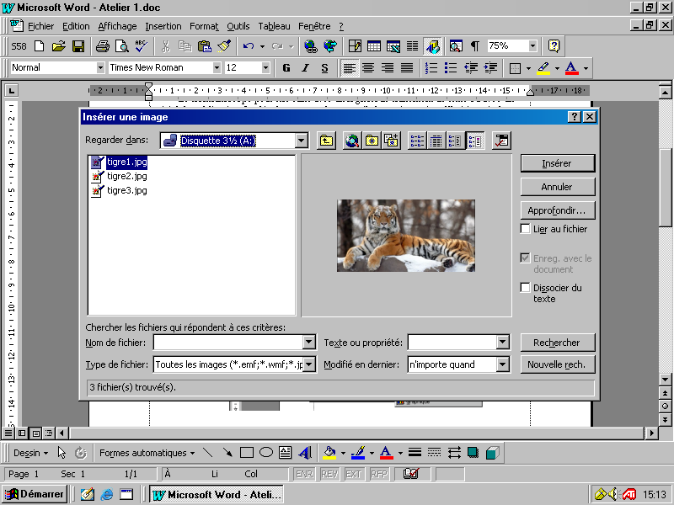
Dans la fenêtre qui s’affiche :

Sélectionnez le support et le dossier de l’image

Sélectionnez l’image dont la miniature s’affiche quand on clique dessus.

Cliquez sur le bouton insérer.

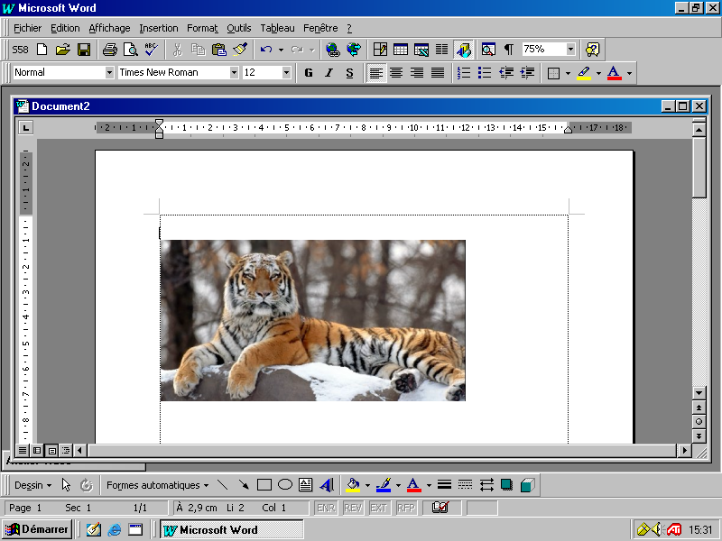
L’image s’affiche dans la fenêtre.

Quand on clique dessus, des petits carrés apparaissent : ce sont des poignées qui permettent de modifier la taille de l’image.

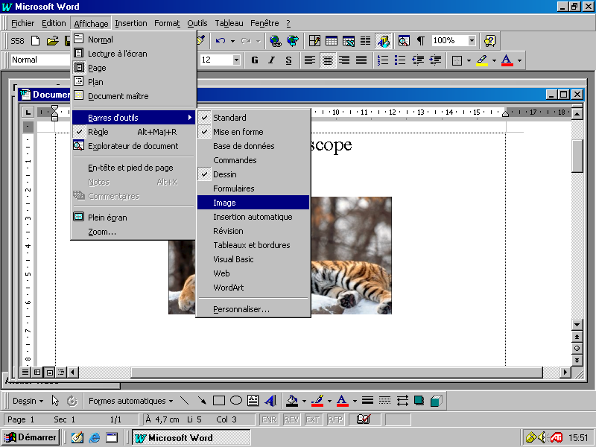
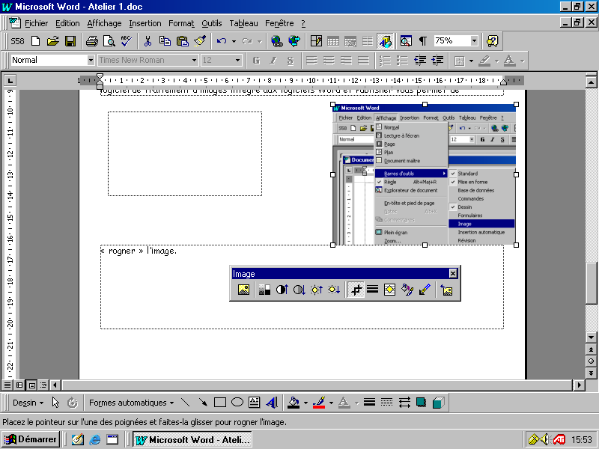
Sélection d’une partie de l’image. Le petit logiciel de traitement d’images intégré au logiciel de traitement de texte vous permet de « rogner » l’image.
Pour faire apparaître la barre d’outil de ce petit logiciel, sélectionner « Barres d’outils dans le menu « Affichage » puis « image »

La barre d’outils « Image » s’affiche.
rogner

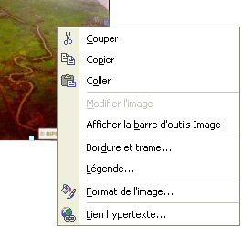
Position de l’image par rapport au texte
Faire apparaître le menu contextuel en cliquant avec le bouton droit de la souris sur l’image. Choisir « Format de l’image ».

Choisir l’onglet « Habillage »

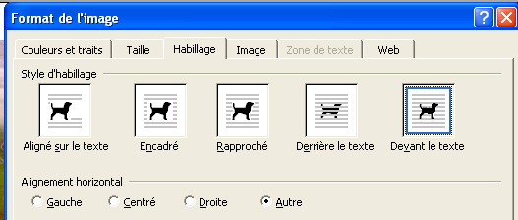
Choisir l’option «rapproché» pour adapter le texte au contour du cadre de l’image (utile quand on travaille en mode de traitement de texte standard).
Choisir l’option «devant le texte» pour pouvoir glisser l’image vers l’emplacement souhaité sans prendre en compte le texte (utile quand le document est constitué par des zones de textes)

